课程设计文档

项目名称： 图书管理系统
课程名称: WEB应用基础（java Web）
学 期： 大二上学期
学 院： 数学与信息学院
班 级： 软件工程3班
小组名单： mousse 116052018134
完成时间： 2019-12-31

目录
1. 项目概要 1
1.1 项目功能概要 1
1.2 系统运行环境及工具介绍 1
1.3 小组分工 1
2. 系统设计 2
2.1 系统模块设计 2
2.2 数据库设计 2
3. 系统实现 7
3.1 首页 7
3.2 读者管理 10
3.3 图书管理 16
3.4 借还管理 23
3.5 系统管理 28
4. 系统测试 34
4.1 单元测试 34
4.2 集成测试 35
5. 总结 36
参考资料 36

项目概要

项目功能概要
项目实现的功能:
(1)首页:图书查询、图书排行、借阅排行
(2)读者管理:读者类型管理、读者信息管理
(3)图书管理:图书类型管理、图书信息管理
(4)借还管理:图书借阅、图书归还、图书查询、
(5)系统设置:图书馆信息、管理员管理、书架管理、参数设置

系统运行环境及工具介绍
表1-1 软件设备要求
项目名 | 软件名称
开发平台 | Window
开发工具 | Eclipse、Tomcat
开发框架 | SSM、layui
行业标准 | JavaEE
浏览器 | Chrom、火狐
测试软件 | Chrom

小组分工
mousse-p：
首页（图书查询），读者管理（读者类型管理、读者信息管理的增删改查），图书管理（图书类型管理、图书信息管理的增删改查），系统管理（书架管理、图书馆信息）
编写内容：后台sql语句、前台布局样式、页面跳转
文档编写
mousse：
首页（图书排行、借阅排行），借还管理（图书借阅、图书归还、借阅查询），系统设置（管理员信息、参数设置）
负责修改小问题（读者类型和读者信息的关联，图书信息和图书类型书架的关联，管理员的权限设置菜单关联，下拉框的回显和清空，下拉框的查询等）
文档编写

系统设计

系统模块设计
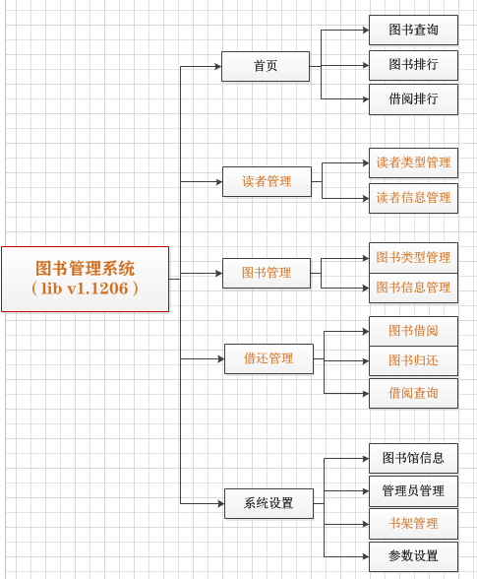
图2-1 系统结构图

数据库设计
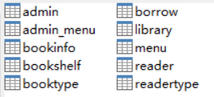
图2-2 数据库表
- 管理员表
用于对管理员信息进行记录。如表2-1所示：
表2-1 管理员表
表名 | admin（管理员表）
字段 | 类型 | 备注
adminId | int(11) | 管理员id
username | varchar(20) | 管理员名
password | varchar(20) | 管理员密码
level | int(5) | 管理员级别(值大级别高)
- 管理菜单表
用于对管理员对应的菜单信息进行记录（中间表）。如表2-2所示：
表2-2 管理菜单表
表名 | admin_menu（管理菜单表）
字段 | 类型 | 备注
adminId | int(11) | 管理员id
id | int(11) | 菜单id
- 菜单表
用于对菜单信息进行记录。如表2-3所示：
表2-3 菜单表
表名 | menu（菜单表）
字段 | 类型 | 备注
id | int(11) | 菜单id
pid | int(11) | 父菜单id
title | varchar(255) | 菜单名
href | varchar(255) | 超链接
spread | int(255) | 是否展开
icon | varchar(255) | 图标
- 读者表
用于对读者信息进行记录。如表2-4所示：
表2-4 读者表
表名 | reader（读者表）
字段 | 类型 | 备注
readerId | int(11) | 读者id
name | varchar(20) | 读者姓名
sex | int(4) | 读者性别
barcode | varchar(30) | 读者条形码号
vocation | varchar(50) | 读者职业
birthday | int(11) | 读者生日
typeid | int(11) | 读者类型
paperType | date | 证件类型
paperNO | varchar(20) | 证件号码
tel | varchar(50) | 读者电话号码
email | varchar(20) | 读者邮箱
createtime | datetime | 记录创建时间
remark | varchar(255) | 记录备注
operator | varchar(30) | 操作员
- 读者类型表
用于对读者类型信息进行记录。如表2-5所示：
表2-5 读者类型表
表名 | readertype（读者额类型表）
字段 | 类型 | 备注
readertypeId | int(11) | 读者类型id
typename | varchar(20) | 类型名称
number | int(10) | 该类可借阅最大图书数
- 图书信息表
用于对图书信息进行记录。如表2-6所示：
表2-6 图书信息表
表名 | bookinfo（图书信息表）
字段 | 类型 | 备注
bookid | int(11) | 书籍id
barcode | varchar(30) | 书条形码号
ISBN | varchar(20) | 国际标准书号
bookname | varchar(70) | 书名
typeid | int(11) | 书籍类型
shelfid | int(11) | 书架号
author | varchar(30) | 书籍作者
bookcount | int(11) | 书籍库存
price | double(10,2) | 书籍价格
createtime | datetime | 书籍录入时间
operator | varchar(30) | 操作员
del | tinyint(1) | 是否删除 0未删除
- 图书类型表
用于对图书类型进行记录。如表2-7所示：
表2-7图书类型表
表名 | booktype（图书类型表）
字段 | 类型 | 备注
id | int(10) | 图书类型id
typename | varchar(30) | 类型名
days | int(10) | 该类型图书最多借阅天数
- 书架表
用于对书架信息进行记录。如表2-8所示：
表2-8 书架表
表名 | bookshelf（书架表）
字段 | 类型 | 备注
id | int(11) | 书架id
name | varchar(30) | 书架名
- 借阅表
用于对借阅信息进行记录。如表2-9所示：
表2-9 借阅表
表名 | borrow（借阅表）
字段 | 类型 | 备注
id | int(11) | 借阅信息编号id
readerId | varchar(30) | 读者条形码号
bookid | int(10) | 书籍编号
barcode | varchar(30) | 书籍条形码号
borrowTime | datetime | 借阅时间
backTime | datetime | 预计归还时间
realbackTime | datetime | 真实归还时间
giveoperator | varchar(30) | 借阅操作员
backoperator | varchar(30) | 还书操作员
remark | varchar(255) | 备注
ifback | int(2) | 是否归还 0未归还
- 图书馆表
用于对图书馆信息进行记录。如表2-10所示：
表2-10 图书馆表
表名 | library（图书馆表）
字段 | 类型 | 备注
id | int(11) | 图书馆编号
libraryname | varchar(50) | 图书馆名
curator | varchar(10) | 馆长
tel | varchar(20) | 图书馆电话
address | varchar(100) | 图书馆地址
email | varchar(100) | 图书馆邮箱
url | varchar(100) | 图书馆网页
createDate | datetime | 图书馆创建时间
introduce | varchar(255) | 图书馆介绍

系统实现

首页
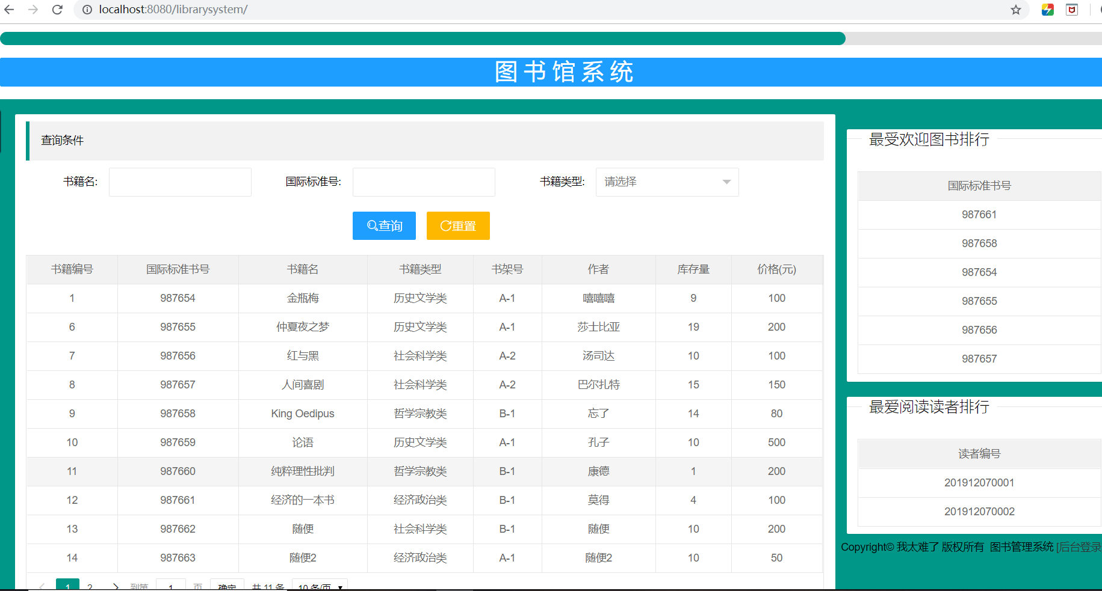
图3-1 首页界面
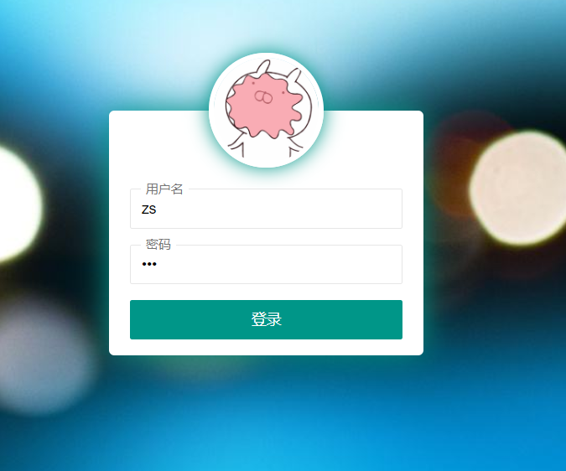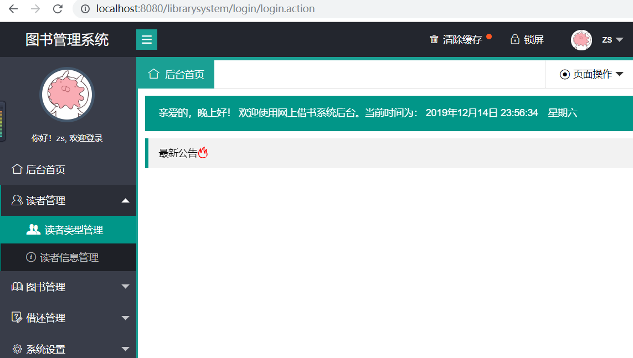
图3-2 后台登录界面
- 图书查询
说明：根据书籍名|国际标准书号|书籍类型查询图书
代码：
tableIns=table.render({
elem: '#bookTable'
,url:'${ctx}/book/queryAllBook.action'
,title: '书籍数据表'
,cellMinWidth:100
,page: true
,cols: [[
{field:'bookid', title:'书籍编号',align:'center',width:'120'}
,{field:'isbn', title:'国际标准书号',align:'center',width:'160'}
,{field:'bookname', title:'书籍名',align:'center',width:'170'}
,{field:'bookType', title:'书籍类型',width:'140',align:'center', templet:function(d){
return d.bookType.typename;
}}
,{field:'bookShelf', title:'书架号',width:'90',align:'center', templet:function(d){
return d.bookShelf.name;
}}
,{field:'author', title:'作者',align:'center',width:'150'}
,{field:'bookcount', title:'库存量',align:'center',width:'100'}
,{field:'price', title:'价格(元)',align:'center',width:'120'}
]],
})
$("#doSearch").click(function(){
var params=$("#searchFrm").serialize();
tableIns.reload({
url:"${ctx}/book/queryAllBook.action?"+params,
page:{
curr:1
}
})
});
//BookController.java
/**
* 加载书籍列表返回DataGridView
*/
@RequestMapping("queryAllBook")
public DataGridView queryAllBook(BookVo bookVo) {
String ISBN = WebUtils.getHttpServletRequest().getParameter("isbn");
bookVo.setISBN(ISBN);
bookVo.setBookcount(0);
return this.bookService.queryAllBook(bookVo);
}
<select id="queryAllBook" resultMap="BaseResultMap">
select
b1.bookid bookid, b1.barcode barcode, b1.ISBN ISBN, b1.bookname bookname,
b1.typeid typeid, b1.shelfid shelfid, b1.author author, b1.bookcount bookcount,
b1.price price, b1.createtime createtime, b1.operator, b2.id tid,
b2.typename typename, b2.days days, b3.id sid, b3.name name
from
bookinfo b1 left join booktype b2 on b1.typeid = b2.id
left join bookshelf b3 on b1.shelfid = b3.id
<where>
b1.del = 0
<if test="barcode!=null and barcode!=''">
and barcode = #{barcode}
</if>
<if test="bookname!=null and bookname!=''">
and bookname like concat("%",#{bookname},"%")
</if>
<if test="author!=null and author!=''">
and author like concat("%",#{author},"%")
</if>
<if test="ISBN!=null and ISBN!=''">
and ISBN like concat("%",#{ISBN},"%")
</if>
<if test="bookcount!=null">
and bookcount > #{bookcount}
</if>
</where>
</select>
- 图书排行
说明：最受欢迎图书，根据借阅总量降序排行（取前六本书籍的国际标准书号）
代码：
tableBestBook=table.render({
elem: '#bestBook'
,url:'${ctx}/borrow/queryBestBook.action'
,title: '最受欢迎图书表'
,cellMinWidth:100
,cols: [[
{field:'barcode', title:'国际标准书号',align:'center'}
]],
})
<select id="queryBestBook" resultMap="BaseResultMap">
select
id, readerId, bookid, SUBSTR(barcode,1,6) barcode, borrowTime, backTime, realbackTime, giveoperator, backoperator, remark, ifback, count(1) total
from borrow group by barcode order by total desc limit 6
</select>
- 借阅排行
说明：最爱阅读读者，根据读者借阅量降序排行（取前五位读者）
tableBestReader=table.render({
elem: '#bestReader'
,url:'${ctx}/borrow/queryBestReader.action'
,title: '最爱阅读读者表'
//,height:'full-220'
,cellMinWidth:100
,cols: [[
{field:'readerId', title:'读者编号',align:'center'}
]],
})
<select id="queryBestReader" resultMap="BaseResultMap">
select
<include refid="Base_Column_List" />,count(1) total
from borrow group by readerId order by total desc limit 5
</select>

读者管理
（1）读者类型管理
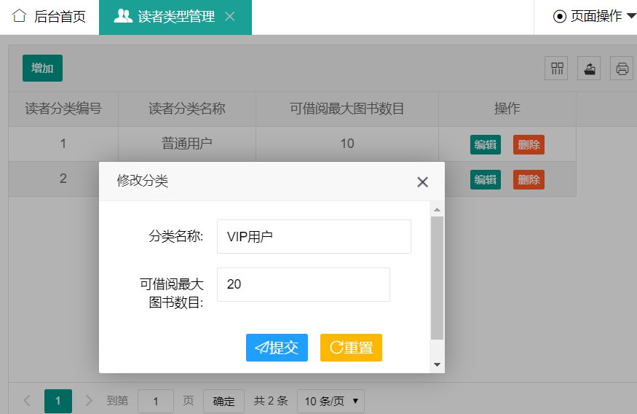
图3-3读者类型管理界面
说明：读者类型的增删改查
代码：
layui.use([ 'jquery', 'layer', 'form', 'table'], function() {
var $ = layui.jquery;
var layer = layui.layer;
var form = layui.form;
var table = layui.table;
tableIns=table.render({
elem: '#readertypeTable'
,url:'${ctx}/readertype/loadAllReaderType.action'
,title: '读者分类表'
,toolbar:"#readertypeToolBar"
,height:'full-200'
,cellMinWidth:100
,page: true
,cols: [[
{field:'readertypeId', title:'读者分类编号',align:'center',width:'120'}
,{field:'typename', title:'读者分类名称',align:'center',width:'150'}
,{field:'number', title:'可借阅最大图书数目',align:'center',width:'200'}
,{fixed: 'right', title:'操作', toolbar: '#readertypeBar', width:150,align:'center'}
]]
})
//监听头部工具栏事件
table.on("toolbar(readertypeTable)",function(obj){
switch(obj.event){
case 'add':
openAddReadertype();
break;
};
})
//监听行工具事件
table.on('tool(readertypeTable)', function(obj){
var data = obj.data;
var layEvent = obj.event;
if(layEvent === 'del'){
layer.confirm('确认删除【'+data.typename+'】这个分类吗', function(index){
$.post("${ctx}/readertype/deleteReaderType.action",{readertypeId:data.readertypeId},function(res){
layer.msg(res.msg);
tableIns.reload();
})
});
} else if(layEvent === 'edit'){
openUpdateReadertype(data);
}
});

var url;
var mainIndex;
//打开添加页面
function openAddReadertype(){
mainIndex=layer.open({
type:1,
title:'添加分类',
content:$("#saveOrUpdateDiv"),
area:['400px','300px'],
success:function(index){
$("#dataFrm")[0].reset();
url="${ctx}/readertype/addReaderType.action";
}
});
}
//打开修改页面
function openUpdateReadertype(data){
mainIndex=layer.open({
type:1,
title:'修改分类',
content:$("#saveOrUpdateDiv"),
area:['400px','300px'],
success:function(index){
form.val("dataFrm",data);
url="${ctx}/readertype/updateReaderType.action";
}
});
}
//保存
form.on("submit(doSubmit)",function(obj){
var params=$("#dataFrm").serialize();
$.post(url,params,function(obj){
layer.msg(obj.msg);
layer.close(mainIndex)
tableIns.reload();
})
});
});
@RestController
@RequestMapping("readertype")
public class ReaderTypeController {
@Autowired
private ReaderTypeService readerTypeService;

/**
* 加载读者分类列表返回DataGridView
*/
@RequestMapping("loadAllReaderType")
public DataGridView loadAllReader(ReaderTypeVo readerTypeVo) {
return this.readerTypeService.queryAllReaderType(readerTypeVo);
}

/**
* 加载所有分类名称
*/
@RequestMapping("loadAllReaderTypeName")
public List<ReaderType> loadAllReaderTypeName() {
return this.readerTypeService.loadAllReaderTypeName();
}

/**
* 添加读者分类
*/
@RequestMapping("addReaderType")
public ResultObj addReaderType(ReaderTypeVo readerTypeVo) {
try {
this.readerTypeService.addReaderType(readerTypeVo);
return ResultObj.ADD_SUCCESS;
} catch (Exception e) {
e.printStackTrace();
return ResultObj.ADD_ERROR;
}
}

/**
* 修改读者分类
*/
@RequestMapping("updateReaderType")
public ResultObj updateReaderType(ReaderTypeVo readerTypeVo) {
try {
this.readerTypeService.updateReaderType(readerTypeVo);
return ResultObj.UPDATE_SUCCESS;
} catch (Exception e) {
e.printStackTrace();
return ResultObj.UPDATE_ERROR;
}
}

/**
* 删除读者分类
*/
@RequestMapping("deleteReaderType")
public ResultObj deleteReaderType(ReaderTypeVo readerTypeVo) {
try {
this.readerTypeService.deleteReaderType(readerTypeVo.getReadertypeId());
return ResultObj.DELETE_SUCCESS;
} catch (Exception e) {
e.printStackTrace();
return ResultObj.DELETE_ERROR;
}
}
}
<mapper namespace="com.laji.mapper.ReaderTypeMapper">
<resultMap id="BaseResultMap" type="com.laji.domain.ReaderType">
<id column="readertypeId" jdbcType="INTEGER" property="readertypeId" />
<result column="typename" jdbcType="VARCHAR" property="typename" />
<result column="number" jdbcType="INTEGER" property="number" />
</resultMap>
<sql id="Base_Column_List">
readertypeId, typename, number
</sql>
<delete id="deleteReaderType" parameterType="java.lang.Integer">
delete from readertype
where readertypeId = #{readertypeId,jdbcType=INTEGER}
</delete>
<insert id="addReaderType" parameterType="com.laji.domain.ReaderType">
insert into readertype
<trim prefix="(" suffix=")" suffixOverrides=",">
<if test="typename != null">
typename,
</if>
<if test="number != null">
number,
</if>
</trim>
<trim prefix="values (" suffix=")" suffixOverrides=",">
<if test="typename != null">
#{typename,jdbcType=VARCHAR},
</if>
<if test="number != null">
#{number,jdbcType=INTEGER},
</if>
</trim>
</insert>
<update id="updateReaderType" parameterType="com.laji.domain.ReaderType">
update readertype
<set>
<if test="typename != null">
typename = #{typename,jdbcType=VARCHAR},
</if>
<if test="number != null">
number = #{number,jdbcType=INTEGER},
</if>
</set>
where readertypeId = #{readertypeId, jdbcType=INTEGER}
</update>
<select id="queryAllReaderType" resultMap="BaseResultMap">
select
<include refid="Base_Column_List" />
from readertype
</select>
<select id="loadAllReaderTypeName" resultMap="BaseResultMap">
select
<include refid="Base_Column_List" />
from readertype
</select>
</mapper>
（2）读者信息管理
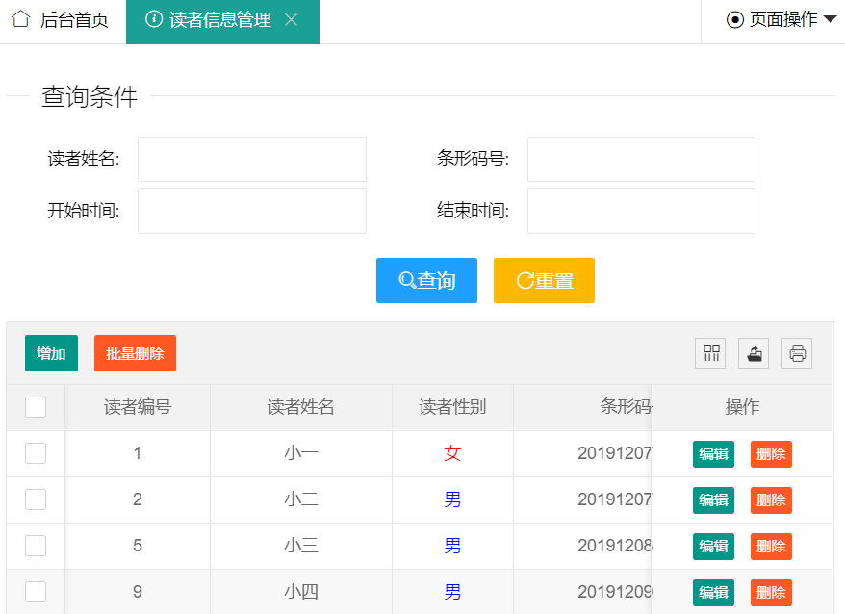
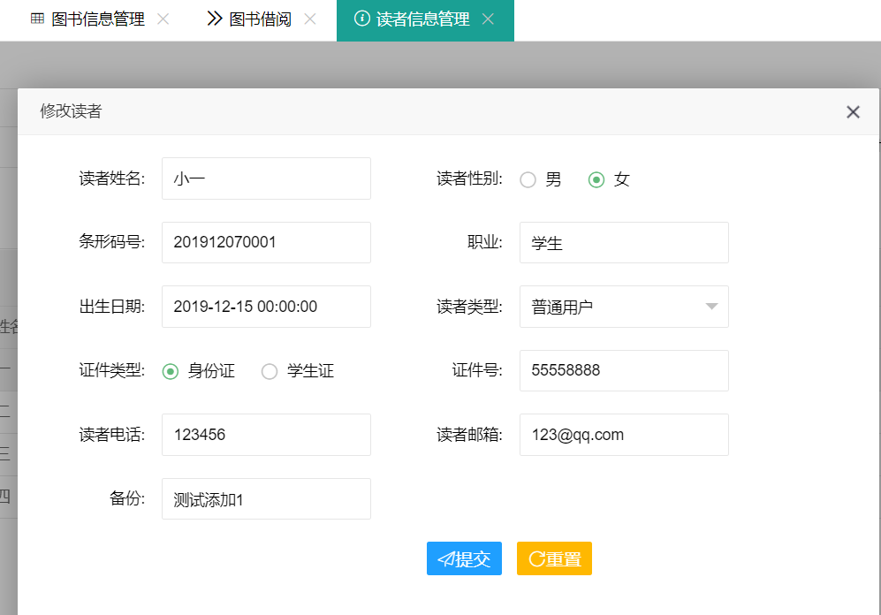
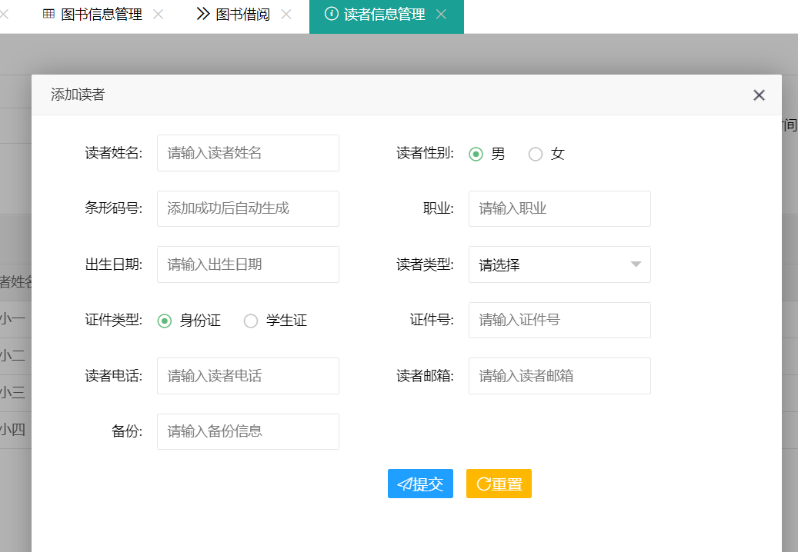
图3-3读者信息管理界面
说明：读者信息的增删改查（查询可以根据时间查询，添加了laydate，可以选择时间），添加读者信息时后台自动生成读者条形码号，修改读者时下拉框查询全部读者类型进行回显并选中原有读者类型
代码：大部分都差不多
<association property="readerType" javaType="com.laji.domain.ReaderType">
<id column="readertypeId" property="readertypeId"/>
<result column="typename" property="typename"/>
</association>
//ReaderController.java
@RequestMapping("addReader")
public ResultObj addReader(ReaderVo readerVo) {
try {
Date date = new Date();
SimpleDateFormat simpleDateFormat = new SimpleDateFormat("yyyyMMdd");
String barcode = simpleDateFormat.format(date);
//得到今天上一个人的四位数 没有上一个人就从0001开始
String lastBarcode = readerService.findLastNumber(barcode);
if(lastBarcode == null || "".equals(lastBarcode)) {
barcode = barcode + "0001";
}else {
DecimalFormat decimalFormat = new DecimalFormat("0000");
barcode = barcode + decimalFormat.format((Integer.parseInt(lastBarcode.substring(8)) + 1));
}
readerVo.setBarcode(barcode);
readerVo.setCreatetime(date);
Admin admin = (Admin) WebUtils.getHttpSession().getAttribute("admin");
readerVo.setOperator(admin.getUsername());
this.readerService.addReader(readerVo);
return ResultObj.ADD_SUCCESS;
} catch (Exception e) {
e.printStackTrace();
return ResultObj.ADD_ERROR;
}
}

图书管理
（1）图书类型管理
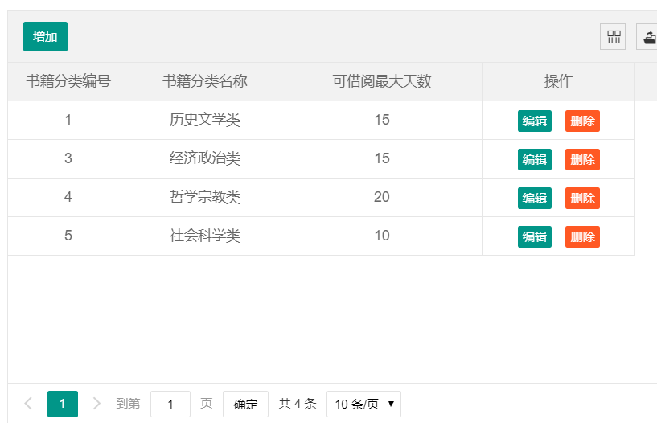
图3-4图书类型管理界面
说明：图书类型的增删改查
代码：和图书读者类型管理差不多
（2）图书信息管理
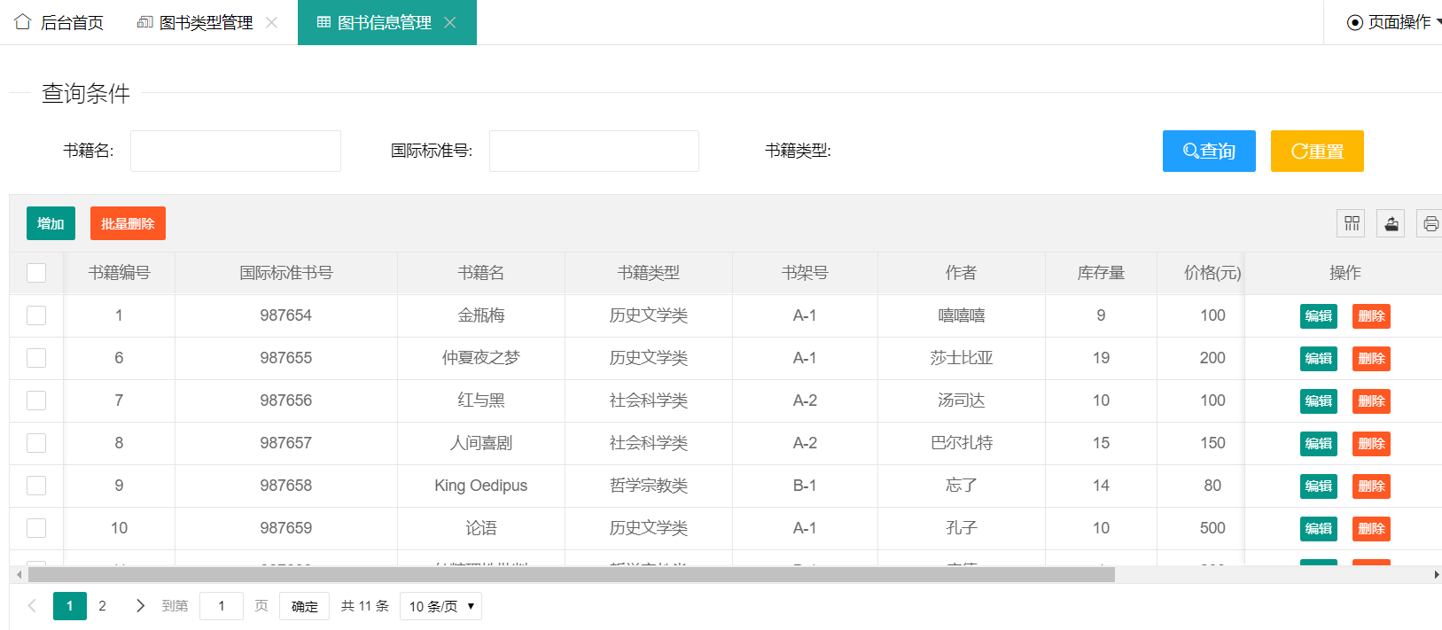
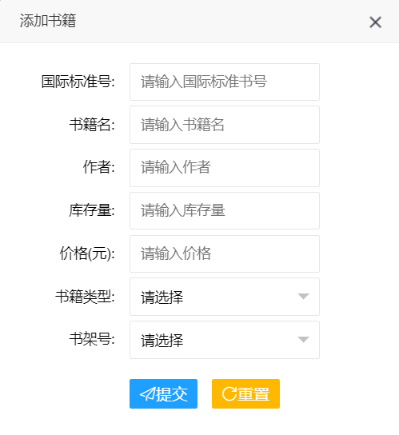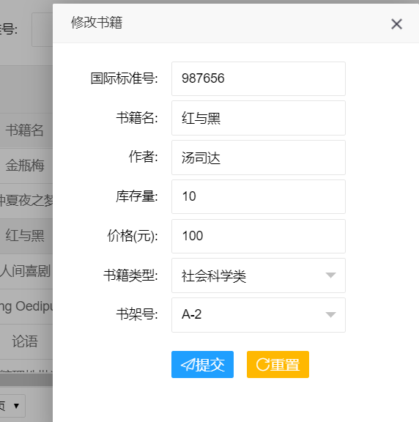
图3-5图书信息管理界面
说明：图书信息的增删改查，批量删除（表最左侧复选框勾选，获取ids拼接url返回后台进行批量删除），添加时下拉框清空和修改时下拉框回显（书籍类型和书架号）
代码：
<resultMap id="BaseResultMap" type="com.laji.domain.Book">
<id column="bookid" jdbcType="INTEGER" property="bookid" />
<result column="barcode" jdbcType="VARCHAR" property="barcode"/>
<result column="ISBN" jdbcType="VARCHAR" property="ISBN" />
<result column="bookname" jdbcType="VARCHAR" property="bookname" />
<result column="typeid" jdbcType="INTEGER" property="typeid"/>
<result column="shelfid" jdbcType="INTEGER" property="shelfid"/>
<result column="author" jdbcType="VARCHAR" property="author" />
<result column="bookcount" jdbcType="INTEGER" property="bookcount" />
<result column="price" jdbcType="DOUBLE" property="price" />
<result column="createtime" jdbcType="TIMESTAMP" property="createtime" />
<result column="operator" jdbcType="VARCHAR" property="operator" />
<result column="del" jdbcType="INTEGER" property="del" />
<association property="bookType" javaType="com.laji.domain.BookType">
<id column="tid" property="id"/>
<result column="typename" property="typename"/>
<result column="days" property="days"/>
</association>
<association property="bookShelf" javaType="com.laji.domain.BookShelf">
<id column="sid" property="id"/>
<result column="name" property="name"/>
</association>
</resultMap>
<select id="queryAllBook" resultMap="BaseResultMap">
select
b1.bookid bookid, b1.barcode barcode, b1.ISBN ISBN, b1.bookname bookname,
b1.typeid typeid, b1.shelfid shelfid, b1.author author, b1.bookcount bookcount,
b1.price price, b1.createtime createtime, b1.operator, b2.id tid,
b2.typename typename, b2.days days, b3.id sid, b3.name name
from
bookinfo b1 left join booktype b2 on b1.typeid = b2.id
left join bookshelf b3 on b1.shelfid = b3.id
<where>
b1.del = 0
<if test="barcode!=null and barcode!=''">
and barcode = #{barcode}
</if>
<if test="bookname!=null and bookname!=''">
and bookname like concat("%",#{bookname},"%")
</if>
<if test="author!=null and author!=''">
and author like concat("%",#{author},"%")
</if>
<if test="ISBN!=null and ISBN!=''">
and ISBN like concat("%",#{ISBN},"%")
</if>
<!-- 读者查>0的就好了 管理员全部都要 -->
<if test="bookcount!=null">
and bookcount > #{bookcount}
</if>
</where>
</select>
public class Book {
private Integer bookid;//书编号
private String barcode;//条形码
private String ISBN;//国际标准书号
private String bookname;//书名
private Integer typeid;//类型编号
private Integer shelfid;//书架编号
private String author;//作者
private Integer bookcount;// 书籍数量
private Double price;//书价
@DateTimeFormat(pattern="yyyy-MM-dd HH:mm:ss")
@JsonFormat(pattern="yyyy-MM-dd HH:mm:ss",timezone="GMT+8")
private Date createtime;// 发布时间
private String operator;//录入操作员
private Integer del;//是否删除 默认是0(未删除)

private BookType bookType;
private BookShelf bookShelf;
@RestController
@RequestMapping("book")
public class BookController {
@RequestMapping("queryAllBook")
public DataGridView queryAllBook(BookVo bookVo) {
String ISBN = WebUtils.getHttpServletRequest().getParameter("isbn");
bookVo.setISBN(ISBN);
bookVo.setBookcount(0);
return this.bookService.queryAllBook(bookVo);
}
@RequestMapping("addBook")
public ResultObj addRooom(BookVo bookVo) {
try {
bookVo.setCreatetime(new Date());
Admin admin = (Admin) WebUtils.getHttpSession().getAttribute("admin");
bookVo.setOperator(admin.getUsername());
String ibsn = WebUtils.getHttpServletRequest().getParameter("isbn");
bookVo.setISBN(ibsn);
this.bookService.addBook(bookVo);
return ResultObj.ADD_SUCCESS;
} catch (Exception e) {
e.printStackTrace();
return ResultObj.ADD_ERROR;
}
}//其他的很基本
tableIns=table.render({
elem: '#bookTable'
,url:'${ctx}/book/queryAllBook.action'
,title: '书籍数据表'
,toolbar:"#bookToolBar"
,height:'full-220'
,cellMinWidth:100
,page: true
,cols: [[
{type: 'checkbox', fixed: 'left'}
,{field:'bookid', title:'书籍编号',align:'center',width:'100'}
//每本书一个的
//,{field:'barcode', title:'条形码号',align:'center',width:'200'}
,{field:'isbn', title:'国际标准书号',align:'center',width:'200'}
,{field:'bookname', title:'书籍名',align:'center',width:'150'}
,{field:'bookType', title:'书籍类型',width:'150',align:'center', templet:function(d){
return d.bookType.typename;
}}
,{field:'bookShelf', title:'书架号',width:'130',align:'center', templet:function(d){
return d.bookShelf.name;
}}
,{field:'author', title:'作者',align:'center',width:'150'}
,{field:'bookcount', title:'库存量',align:'center',width:'100'}
,{field:'price', title:'价格(元)',align:'center',width:'100'}
,{field:'createtime', title:'录入时间',align:'center',width:'200'}
,{field:'operator', title:'操作员',align:'center',width:'150'}
,{fixed: 'right', title:'操作', toolbar: '#bookBar', width:180,align:'center'}
]],
//处理删除数据是这一页的最后一条
done:function(data,curr,count){
if(data.data.length==0&&curr!=1){
tableIns.reload({
page:{
curr:curr-1
}
});
}
}
})
//模糊查询
$("#doSearch").click(function(){
var params=$("#searchFrm").serialize();
tableIns.reload({
url:"${ctx}/book/queryAllBook.action?"+params,
page:{
curr:1
}
})
});
//监听头部工具栏事件
table.on("toolbar(bookTable)",function(obj){
switch(obj.event){
case 'add':
openAddBook();
break;
case 'deleteBatch':
deleteBatch();
break;
};
})
//监听行工具事件
table.on('tool(bookTable)', function(obj){
var data = obj.data;
var layEvent = obj.event;
if(layEvent === 'del'){
layer.confirm('确认删除书籍【'+data.booknumber+'】吗', function(index){
$.post("${ctx}/book/deleteBook.action",{booknumber:data.booknumber},function(res){
layer.msg(res.msg);
tableIns.reload();
})
});
} else if(layEvent === 'edit'){
openUpdateBook(data);
}
});

var url;
var mainIndex;
//打开添加页面
function openAddBook(){
mainIndex=layer.open({
type:1,
title:'添加书籍',
content:$("#saveOrUpdateDiv"),
area:['400px','480px'],
success:function(index){
$.ajax({
url: '${ctx}/booktype/loadAllBookTypeName.action',
dataType: 'json',
type: 'get',
success: function (data) {
$("#typeid").empty();
$('#typeid').append(new Option("请选择"));
$.each(data, function (index, item) {
$('#typeid').append(new Option(item.typename, item.id));
});
layui.form.render("select");
}
});
$.ajax({
url: '${ctx}/bookshelf/loadAllBookShelfName.action',
dataType: 'json',
type: 'get',
success: function (data) {
$("#shelfid").empty();
$('#shelfid').append(new Option("请选择"));
$.each(data, function (index, item) {
$('#shelfid').append(new Option(item.name, item.id));
});
layui.form.render("select");
}
});
$("#dataFrm")[0].reset();
url="${ctx}/book/addBook.action";
}
});
}
//打开修改页面
function openUpdateBook(data){
mainIndex=layer.open({
type:1,
title:'修改书籍',
content:$("#saveOrUpdateDiv"),
area:['400px','480px'],
success:function(index){
var a = data.bookType.typename;
var b = data.bookShelf.name;
$.ajax({
url: '${ctx}/booktype/loadAllBookTypeName.action',
dataType: 'json',
type: 'get',
success: function (data) {
$("#typeid").empty();
$.each(data, function (index, item) {
var option = new Option(item.typename, item.id);
if(a == item.typename) {
option.setAttribute("selected",'true');
}
$('#typeid').append(option);
});
layui.form.render("select");
}
});
$.ajax({
url: '${ctx}/bookshelf/loadAllBookShelfName.action',
dataType: 'json',
type: 'get',
success: function (data) {
$("#shelfid").empty();
$.each(data, function (index, item) {
var option = new Option(item.name, item.id);
if(b == item.name) {
option.setAttribute("selected",'true');
}
$('#shelfid').append(option);
});
layui.form.render("select");
}
});
form.val("dataFrm",data);
url="${ctx}/book/updateBook.action";
}
});
}
//保存
form.on("submit(doSubmit)",function(obj){
var params=$("#dataFrm").serialize();
$.post(url,params,function(obj){
layer.msg(obj.msg);
layer.close(mainIndex)
tableIns.reload();
})
});

//批量删除
function deleteBatch(){
var checkStatus = table.checkStatus('bookTable');
var data = checkStatus.data;
var params="";
$.each(data,function(i,item){
if(i==0){
params+="ids="+item.bookid;
}else{
params+="&ids="+item.bookid;
}
});
layer.confirm('确认删除选中的这些书籍吗', function(index){
$.post("${ctx}/book/deleteBatchBook.action",params,function(res){
layer.msg(res.msg);
tableIns.reload();

借还管理
（1）图书借阅
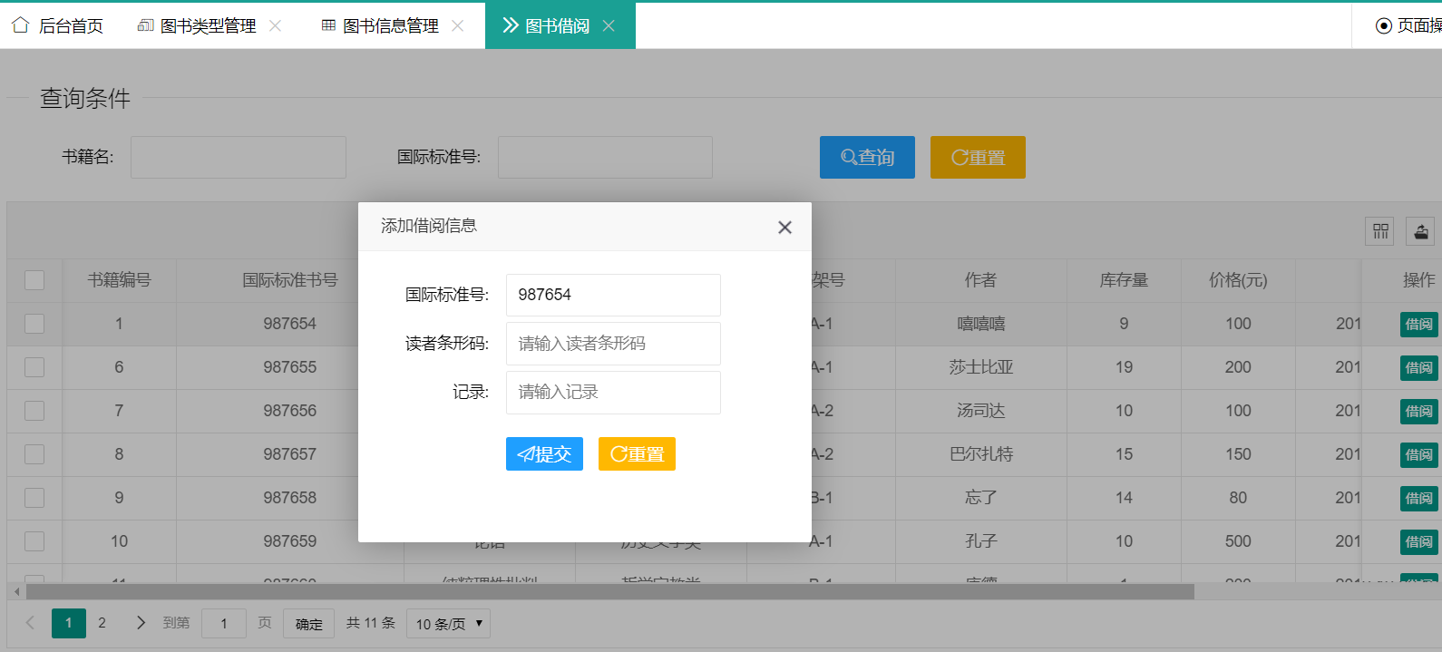
图3-6图书借阅界面
说明：
1、根据书名|国际标准书号查书后点击借阅，回显国际标准书号，输入读者条形码后，后台自动生成书的条形码（同种书不同本拥有不同的条形码 国际标准书号+4位随机数字）
2、判断读者类型获取可借阅书数量，比较当前已借阅图书数量；根据书籍类型获取可借阅最久时间(days)，填充预计还书时间（最长可以借到的日期）,填充借阅操作操作员；最后修改库存。
代码：
@RequestMapping("addBorrow")
public ResultObj addBorrow() {
try {
String bookid = WebUtils.getHttpServletRequest().getParameter("bookid");
String isbn = WebUtils.getHttpServletRequest().getParameter("isbn");
String readerId = WebUtils.getHttpServletRequest().getParameter("readerId");
String remark = WebUtils.getHttpServletRequest().getParameter("remark");
String typeid = WebUtils.getHttpServletRequest().getParameter("typeid");
//判断读者类型 借书数目 是否可再借书
Integer number = this.readerService.queryNumberByBarcode(readerId);
Integer number2 = this.borrowService.queryBorrowCount(readerId);
if(number > number2) {
//添加借阅
BorrowVo borrowVo = new BorrowVo();
Integer days = this.bookTypeService.queryById(Integer.parseInt(typeid));
borrowVo.setBookid(Integer.parseInt(bookid));
borrowVo.setReaderId(readerId);
int random = (int) (Math.random()*10000);
borrowVo.setBarcode(isbn + random);
Date date = new Date();
borrowVo.setBorrowTime(date);
Calendar calendar = Calendar.getInstance();
calendar.setTime(date);
calendar.add(Calendar.DAY_OF_YEAR, days);
Date d = calendar.getTime();
borrowVo.setBackTime(d);
Admin admin = (Admin) WebUtils.getHttpSession().getAttribute("admin");
borrowVo.setGiveoperator(admin.getUsername());
borrowVo.setRemark(remark);
this.borrowService.addBorrow(borrowVo);
//修改库存
this.bookService.updateDelBookById(Integer.parseInt(bookid));
return ResultObj.ADD_SUCCESS;
}else {
return ResultObj.ADD_ERROR_MORE;
}
} catch (Exception e) {
e.printStackTrace();
return ResultObj.ADD_ERROR;
}
}
<select id="queryNumberByBarcode" parameterType="String" resultType="java.lang.Integer">
select r2.number
from reader r1, readertype r2
where r1.typeid = r2.readertypeId and barcode = #{barcode,jdbcType=VARCHAR};
</select>
<select id="queryBorrowCount" parameterType="String" resultType="java.lang.Integer">
select count(1) from borrow where readerId = #{barcode} and ifback = 0;
</select>
<select id="queryById" parameterType="java.lang.Integer" resultType="java.lang.Integer">
select days from booktype where id = ${id}
</select>
<update id="updateDelBookById" parameterType="java.lang.Integer">
update bookinfo set bookcount = bookcount - 1 where bookid = #{bookid,jdbcType=INTEGER}
</update>
function openBorrow(data){
mainIndex=layer.open({
type:1,
title:'添加借阅信息',
content:$("#saveOrUpdateDiv"),
area:['400px','300px'],
success:function(index){
form.val("dataFrm",data);
url="${ctx}/borrow/addBorrow.action";
}
});
}
（2）图书归还
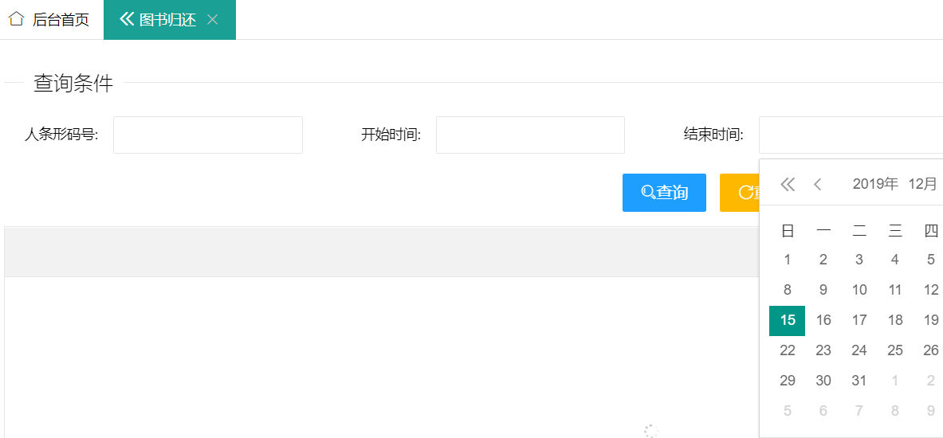
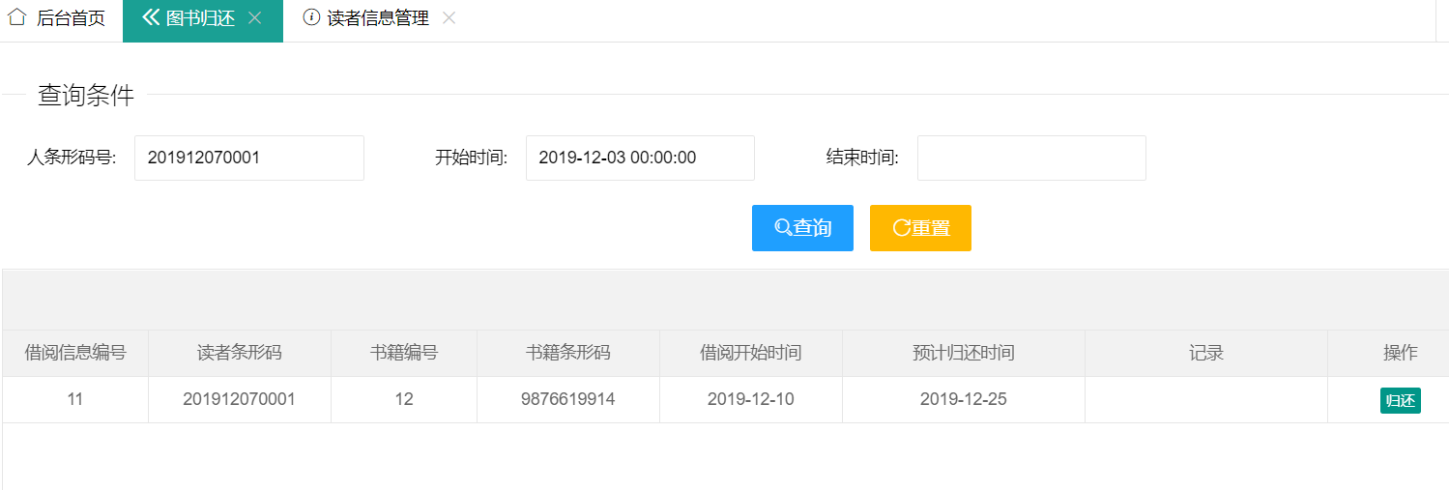
图3-7图书归还界面
说明：根据读者条形码号查询借阅未归还信息，进行归还操作，后台填充还书管理员，真实归还时间，修改归还状态(ifback)，修改库存
代码：
@RequestMapping("updateBorrow")
public ResultObj updateBorrow(BorrowVo borrowVo) {
try {
this.bookService.updateAddBookById(borrowVo.getBookid());//修改库存
Date date = new Date();
borrowVo.setRealbackTime(date);
borrowVo.setIfback(SysConstast.BE_BACk);
Admin admin = (Admin) WebUtils.getHttpSession().getAttribute("admin");
borrowVo.setBackoperator(admin.getUsername());
this.borrowService.updateBorrow(borrowVo);
return ResultObj.UPDATE_SUCCESS;
} catch (Exception e) {
e.printStackTrace();
return ResultObj.UPDATE_ERROR;
}
}
@RequestMapping("queryAllBorrowByRid")
public DataGridView queryAllBorrowByRid(BorrowVo borrowVo) {
if(borrowVo.getReaderId() == null || "".equals(borrowVo.getReaderId())) {
return null;
}
return this.borrowService.queryAllBorrowByRid(borrowVo);
}
<!-- 根据读者条形码号查询未归还的书 -->
<select id="queryAllBorrowByRid" resultMap="BaseResultMap">
select
<include refid="Base_Column_List" />
from borrow
<where>
ifback = 0 and readerId = #{readerId}
<if test="startTime!=null">
and borrowTime >=#{startTime}
</if>
<if test="endTime!=null">
and borrowTime <![CDATA[<=]]> #{endTime}
</if>
</where>
</select>
tableIns=table.render({
elem: '#borrowTable'
,title: '借阅信息数据表'
,toolbar:"#borrowToolBar"
,height:'full-200'
,cellMinWidth:100
,page: true
,cols: [[
{field:'id', title:'借阅信息编号',align:'center',width:'120'}
,{field:'readerId', title:'读者条形码',align:'center',width:'150'}
,{field:'bookid', title:'书籍编号',align:'center',width:'120'}
,{field:'barcode', title:'书籍条形码',align:'center',width:'150'}
,{field:'borrowTime', title:'借阅开始时间',align:'center',width:'150'}
,{field:'backTime', title:'预计归还时间',align:'center',width:'200'}
,{field:'remark', title:'记录',align:'center',width:'200'}
,{fixed: 'right', title:'操作', toolbar: '#borrowBar', width:120,align:'center'}
]]
})

//模糊查询
$("#doSearch").click(function(){
var params=$("#searchFrm").serialize();
tableIns.reload({
url:"${ctx}/borrow/queryAllBorrowByRid.action?"+params
})
});

//监听行工具事件
table.on('tool(borrowTable)', function(obj){
var data = obj.data;
var layEvent = obj.event;
if(layEvent === 'edit'){
layer.confirm('确认归还【'+data.barcode+'】这本图书吗', function(index){
$.post("${ctx}/borrow/updateBorrow.action",{id:data.id, bookid:data.bookid},function(res){
layer.msg(res.msg);
tableIns.reload();
})
});
}
});
（3）借阅查询
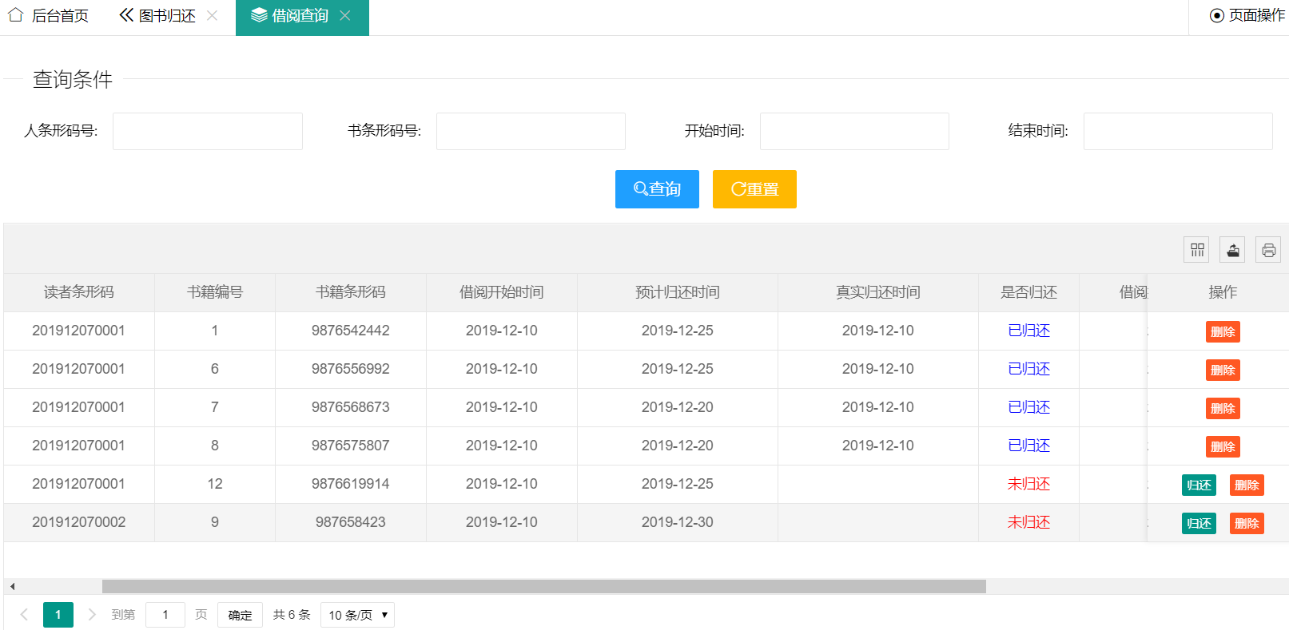
图3-8借阅查询界面
说明：可根据读者|书条形码号|时间显示借阅信息，可对未归还信息进行归还，可删除借阅信息
代码：
<script type="text/html" id="borrowBar">
{{#if (d.ifback == 0) { }}
<a class="layui-btn layui-btn-xs" lay-event="edit">归还</a>
<a class="layui-btn layui-btn-danger layui-btn-xs" lay-event="del">删除</a>
{{# }else{ }}
<a class="layui-btn layui-btn-danger layui-btn-xs" lay-event="del">删除</a>
{{# } }}
</script>

系统管理
（1）图书馆信息
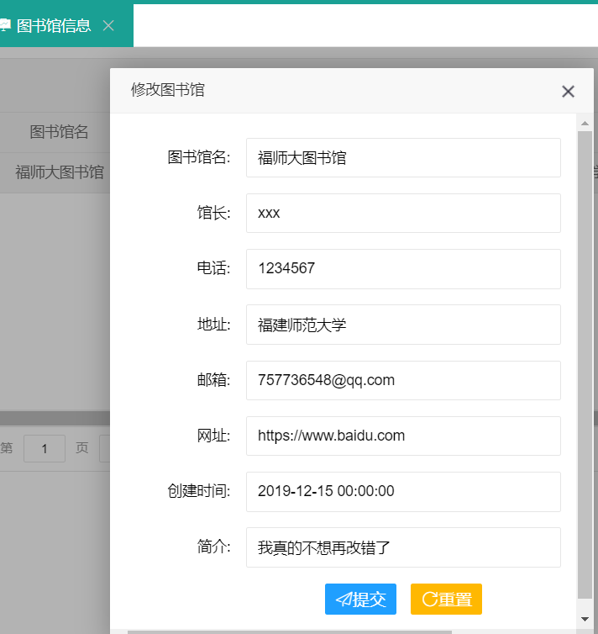
图3-9图书馆信息界面
说明：显示图书馆信息，可对信息进行修改保存
代码：都差不多
（2）管理员管理
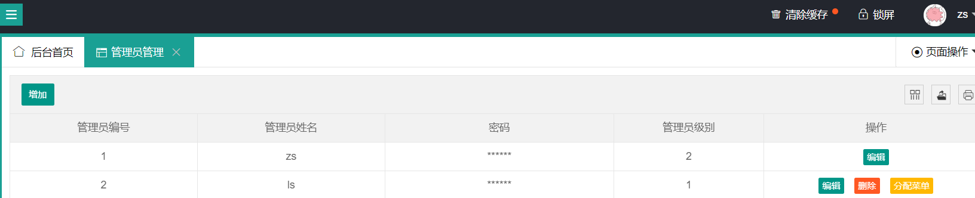
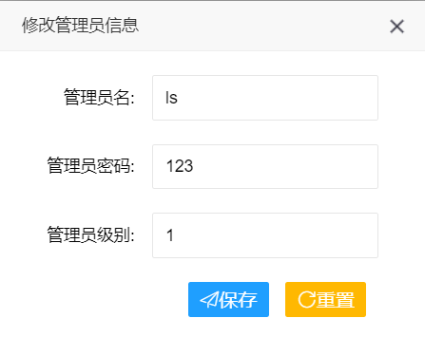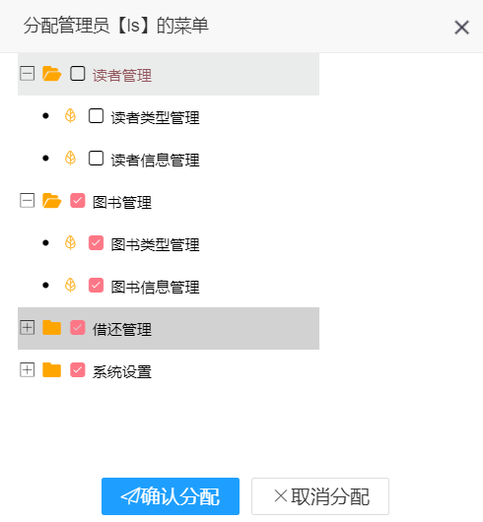
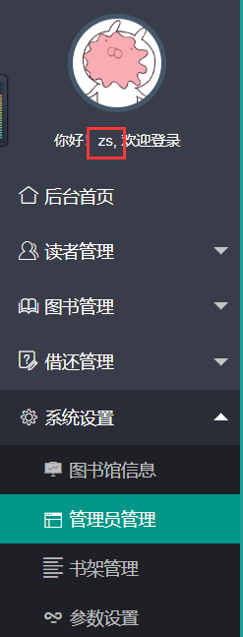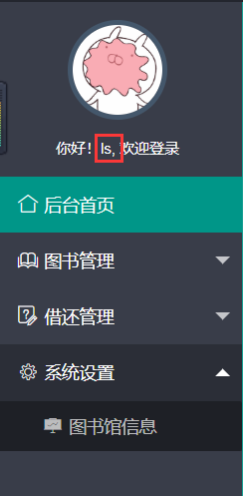
图3-10管理员管理界面
说明：
1、管理员对自己信息只可进行编辑，对级别比自己低的管理员可以进行删除和菜单分配，
2、菜单分配使用dtree组件（添加checkArr属性判断是否选中，判断id是否等于pid将二级菜单添加到一级菜单下面，pid传到前台要是parentId）
代码：
//后台首页
layui.use(['bodyTab','form','element','layer','jquery'],function(){
var form = layui.form,
...
url : "${ctx }/menu/loadIndexLeftMenuJson.action" //获取菜单json地址
});
function getData(json){
$.getJSON(tab.tabConfig.url,function(data){
dataStr = data;
//重新渲染左侧菜单
tab.render();
})
}
//通过顶部菜单获取左侧二级菜单
getData("contentManagement");
//管理员管理页面
<script type="text/html" id="adminBar">
{{#if (d.adminId == ${admin.adminId}) { }}
<a class="layui-btn layui-btn-xs" lay-event="edit">编辑</a>
{{# }else{ }}
<a class="layui-btn layui-btn-xs" lay-event="edit">编辑</a>
<a class="layui-btn layui-btn-danger layui-btn-xs" lay-event="del">删除</a>
<a class="layui-btn layui-btn-warm layui-btn-xs" lay-event="selectAdminMenu">分配菜单</a>
{{# } }}
</script>
<!-- 管理员分配菜单的弹出层开始 -->
<div style="display: none;" id="selectAdminMenu">
<ul id="menuTree" class="dtree" data-id="0"></ul>
</div>
//打开分配菜单的弹出层
function openselectAdminMenu(data){
var menuTree;
mainIndex=layer.open({
type:1,
title:'分配管理员【'+data.username+'】的菜单',
content:$("#selectAdminMenu"),
area:['400px','430px'],
btnAlign:'c',
btn:['<div class="layui-icon layui-icon-release">确认分配</div>','<div class="layui-icon layui-icon-close">取消分配</div>'],
yes:function(index, layero){
var nodes = dtree.getCheckbarNodesParam("menuTree");
var adminId = data.adminId;
var params = "adminId="+adminId;
$.each(nodes,function(i,item){
params += "&ids=" + item.nodeId;
})
alert(params);
$.post("${ctx}/menu/saveAdminMenu.action",params,function(obj){
layer.msg(obj.msg);
})
},
success:function(index){
menuTree = dtree.render({
elem: "#menuTree",
dataStyle: "layuiStyle",
response:{message:"msg",statusCode:0}, //修改response中返回数据的定义
dataFormat: "list", //配置data的风格为list
checkbar: true,
checkbarType: "all",//级联
checkbarData: "choose" ,
url: "${ctx}/menu/initMenuTreeJson.action?adminId="+data.adminId
//MenuController.java
/**
* 记载整个后台页面的左边菜单
*/
@RequestMapping("loadIndexLeftMenuJson")
public List<TreeNode> loadIndexLeftMenuJson(MenuVo menuVo){
Admin admin = (Admin) WebUtils.getHttpSession().getAttribute("admin");
List<Menu> list = this.menuService.queryMenuByAdminId(admin.getAdminId());
List<TreeNode> nodes= new ArrayList<TreeNode>();
for (Menu menu : list) {
Integer id = menu.getId();
Integer pid = menu.getPid();
String title = menu.getTitle();
String icon = menu.getIcon();
String href = menu.getHref();
Boolean spread = menu.getSpread() == SysConstast.SPREAD_TRUE ? true : false;
nodes.add(new TreeNode(id, pid, title, icon, href, spread));
}
return TreeNodeBuilder.builder(nodes, 0);//根节点的id置为0
}

/**
* 初始化菜单分配时候的菜单
*/
@RequestMapping("initMenuTreeJson")
public DataGridView initMenuTreeJson(Integer adminId) {
return this.menuService.initMenuTreeJson(adminId);
}

/**
* 分配菜单
*/
@RequestMapping("saveAdminMenu")
public ResultObj saveAdminMenu(AdminVo adminVo) {
try {
this.menuService.saveAdminMenu(adminVo);
return ResultObj.DISPATCH_SUCCESS;
} catch (Exception e) {
e.printStackTrace();
return ResultObj.DISPATCH_ERROR;
}
}
public static List<TreeNode> builder(List<TreeNode> nodes, Integer topPid) {
List<TreeNode> treeNodes = new ArrayList<TreeNode>();
for (TreeNode n1 : nodes) { //先找第一层
if (n1.getPid() == topPid) {
treeNodes.add(n1);
}
for (TreeNode n2 : nodes) { //再找第二层
if (n2.getPid() == n1.getId()) {
n1.getChildren().add(n2);
}
}
}
return treeNodes;
}
<!-- 根据管理员id查询菜单 -->
<select id="queryMenuByAdminId" resultMap="BaseResultMap">
select distinct t1.*
from
menu t1 inner join admin_menu t2
on
t1.id = t2.id
where
t2.adminId = #{adminId}
</select>
<!-- 根据adminId删除admin_menu表中的数据 -->
<delete id="deleteMenuByAdminId" parameterType="java.lang.Integer">
delete from `admin_menu`
where adminId = #{adminId}
</delete>
（3）书架管理
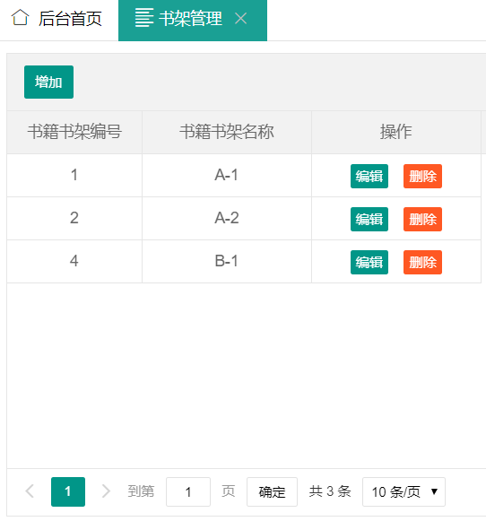
图3-11书架管理界面
说明：书架的增删改查
代码：和书籍类型差不多
（4）参数设置
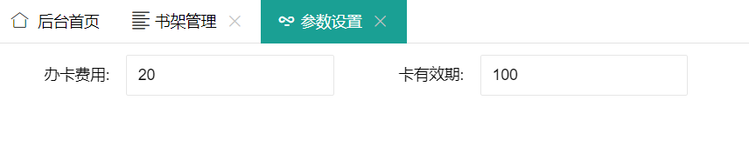
图3-12参数管理界面
说明：根据配置文件显示图书馆参数信息（如办卡费用、卡有效期）
代码：
<context:property-placeholder location="classpath:*.properties" system-properties-mode="FALLBACK"/>
<context:component-scan base-package="com.laji.config"></context:component-scan>
@Component
public class SystemConfig {
//借阅卡的办理费用
@Value("${value.makefee}")
public String makefee;
//借阅有效期
@Value("${value.validtime}")
public String validtime;
@RestController
@RequestMapping("config")
public class ConfigController {
@Autowired
private SystemConfig systemConfig;
@RequestMapping("value")
public Object testValue(){
Map<String,String> map = new HashMap<String, String>();
map.put("makefee",systemConfig.makefee);
map.put("validtime", systemConfig.validtime);
return map;
}
$.ajax({
url: '${ctx}/config/value.action',
type: 'get',
success: function (data) {
$("#a").val(data.makefee);
$("#b").val(data.validtime);
}
});
<div class="layui-inline">
<label class="layui-form-label">办卡费用:</label>
<div class="layui-input-inline">
<input type="text" name="number" id="a" readonly="readonly" autocomplete="off" class="layui-input">

系统测试

单元测试
Junit单元测试
- 环境依赖
<dependency>
<groupId>junit</groupId>
<artifactId>junit</artifactId>
<version>4.1.1</version>
</dependency>
<dependency>
<groupId>org.springframework</groupId>
<artifactId>spring-test</artifactId>
<version>4.2.1</version>
</dependency>
- BaseTest
@ActiveProfiles("dev")//设置项目启动的环境
@ContextConfiguration(locations = {"classpath:applicationContext.xml"})//加载配置文件，完成springioc注入
public class BaseTest extends AbstractJUnit4SpringContextTests {

public <T> T getBean(Class<T> type){
return applicationContext.getBean(type);
}

public Object getBean(String beanName){
return applicationContext.getBean(beanName);
}
protected ApplicationContext getContext(){
return applicationContext;
}
}
- 列举一个测试类（都差不多）
public class DataMigrateScriptLogicTest extends BaseTest {
@Autowired
private ReaderTypeService readerTypeService;

@Test
public void test(){
ReaderTypeVo readerTypeVo = new ReaderTypeVo();
readerTypeVo.setTypeName(“测试”);
this.readerTypeService.addReaderType(readerTypeVo);
}
}//查看数据库核对信息

集成测试
集成测试通常采用白盒和黑盒相结合的测试方法，集成测试主要测试各个单元模块之间的接口及各模块及集成后的功能（这边做的是黑盒测试）
（1）首页 用户查询书籍正常，可以正常显示读者排行和图书排行
（2）管理员登录
序号 | 输入数据 |  | 预期结果
序号 | 用户名 | 密码 | 预期结果
1 | zs | 空 | 提示密码不能为空
2 | 空 | 123 | 提示用户名不能为空
3 | zs | 123 | 登录成功
（3）读者管理，图书管理，系统管理，借还管理
序号 | 要求/实现 | 输入数据 | 预期结果
1 | 验证必填项  lay-verify="required" | 空 | 提示不能为空
2 | 验证数字类型  lay-verify="required|number" | 非数字类型 | 提示类型不正确
3 | 验证邮箱  lay-verify="required|email" | 非法邮箱 | 提示email不正确
4 | 验证日期  lay-verify="required|date" | 不会出现，直接被设置成了readonly=”readonly”,使用laydate

总结
从19年12月中旬的图书管理系统项目需求分析，到数据库设计，到后来的界面设计以及第一次全部整合项目，到最后的项目总调试，中间出了很多小问题，经过小组组员的努力和老师的指导，完成了算是大学中写的第一个比较完整的项目，学到了很多在平时写Demo中学不到的东西，对于一个完整的项目流程有了更深层次的了解。
在项目实现过程中，学习了不少新知识，印象最深的就是管理员管理中的分配权限，dtree有一点坑，为了实现复选树添加了checkArr属性，但是这个属性要是String类型(“0”)，一开始写成Integer类型(0)，在页面看console里面的json串根本看不出问题（有树但是前面没有框框）。
总的来说，花时间总是有用的，中国Java程序员的数量已经超过了100万，而且随着IT培训业的持续发展和大量的应届毕业生进入社会，Java程序员面临的竞争压力越来越大，兵无常势，什么东西都是在不断的变化，一早的时候看好的东西可能会被淘汰，科技就是更新换代的代名词。我们现在做的事可以算是赋予自己更强的竞争力吧，至少在未来回望的时候不会为虚度光阴感到悔恨，为碌碌无为感到羞愧，未来毕竟是未来，谁也不知道未来究竟会怎样，珍惜当下，求真务实才是正道。

参考资料
[1] 百度，百度百科，csdn，博客园，各种社区…
[2] b站
[3] jQuery 官方文档 https://api.jquery.com/
[4] layui 官方文档 https://www.layui.com/doc/
[5] laydate(layui独立组件) 参考文档 https://www.layui.com/laydate/?alone
[6] dtree(layui扩展组件) 参考文档 https://fly.layui.com/extend/dtree/
[7] 时月梅.基于Spring MVC、MyBatis实现数据分页显示处理[J].信息与电脑，2015，19：138—140.
[8] 《深入分析Java Web技术内幕（修订版）》

